B4——领衔人示范辐射之公开课
序号 | 执教者 | 公开课主题 | 开课时间 | 级别 | 听课人数
1 | 颜淑情 | 7B Unit 8 Reading Pets | 2024年5月31日 | 市级 | 50人
2 | 颜淑情 | 7B Unit 8 Reading Pets | 2024年5月31日 | 区级 | 50人

B4——领衔人示范辐射之公开课证明（序号和上面一致）
序号 | 执教者 | 公开课证明材料 | 备注
1 | 颜淑情 | 评价表待发 | 市级
2 | 颜淑情 | 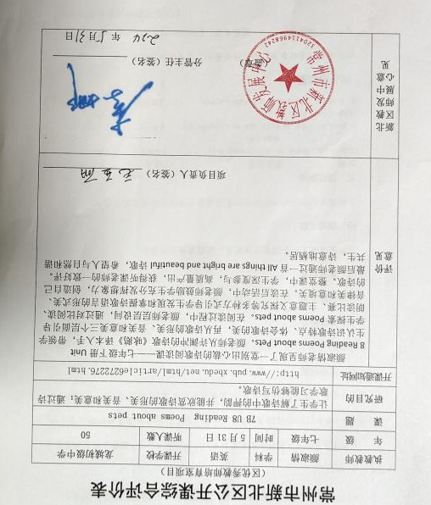 | 区级

B4——领衔人示范辐射之讲座
序号 | 主讲人 | 讲座主题 | 时间 | 范围（大约人数）
1 | 颜淑情 | 基于深度学习的整本书阅读实践研究 | 2023年10月 | 50人
2 | 颜淑情 | 如何进行课题研究 | 2024年1月 | 50人
3 | 颜淑情 | 深度学习视域下初中英语课程思政的教学设计和实践研究 | 2024年1月 | 50人
4 | 颜淑情 | 提高阅读动机的方法 | 2024年5月 | 50人
B4——领衔人示范辐射之讲座证明证明材料（序号和上面一致）
序号 | 主讲人 | 讲座证明
1 | 颜淑情 | 
2 | 颜淑情 | 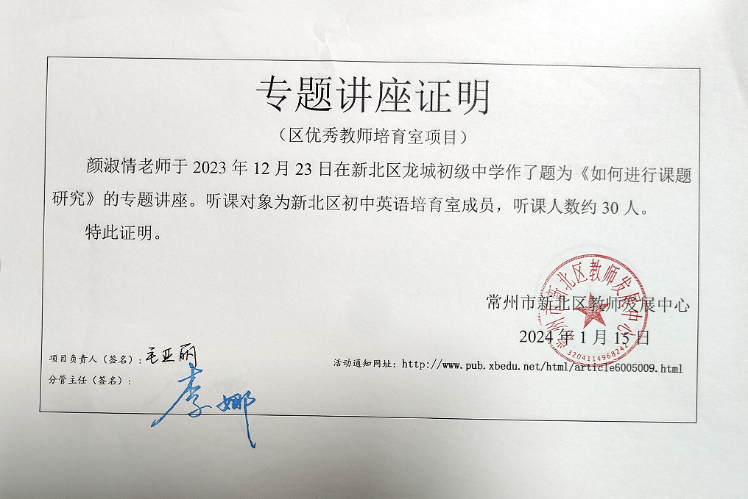
3 | 颜淑情 |   
4 | 颜淑情 | 

